**BÁO CÁO TÌNH HÌNH ĐỒ ÁN HIỆN TẠI**

1. **Upload đồ án lên link cá nhân**

Nhóm 19 báo cáo vào chiều thứ 2 đã báo cáo tình hình về việc không thể đưa source code lên host bởi vì nguyên nhân lỗi khi đưa lên host

Cụ thể về phần front end

Nhóm đã tìm được host đưa lên là netify, nhưng khi cấu hình thì bị lỗi một số vấn đề

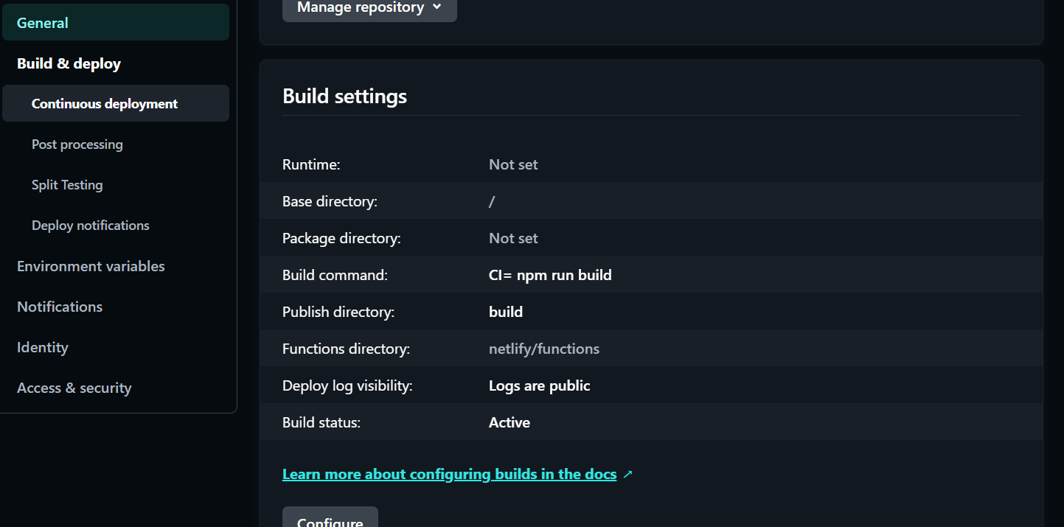

Đây là file em đã cấu hình cho phía front end. Theo cách em fix lỗi khi đưa lên host thì được tham khảo trên các trang bao gồm trang stackoverflow thì cách fix là cho một biến CI vào environment variable với thông tin: CI = false thì sẽ fix lỗi. Ban đầu thì đã fix được nhưng không hiểu vì sao lại bị lỗi tiếp.

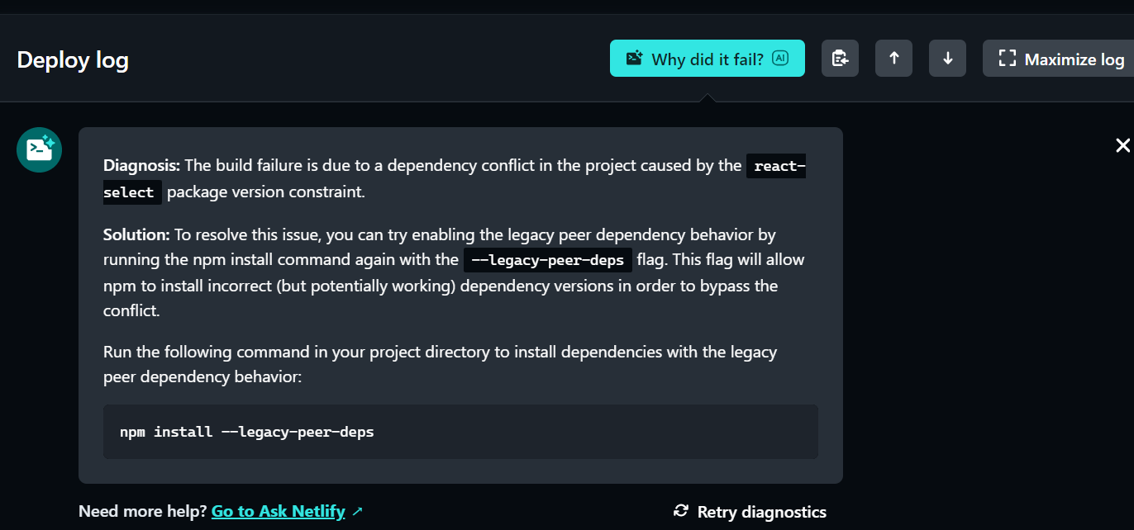

* Sau khi deploy thì tình hình mới lại phát sinh

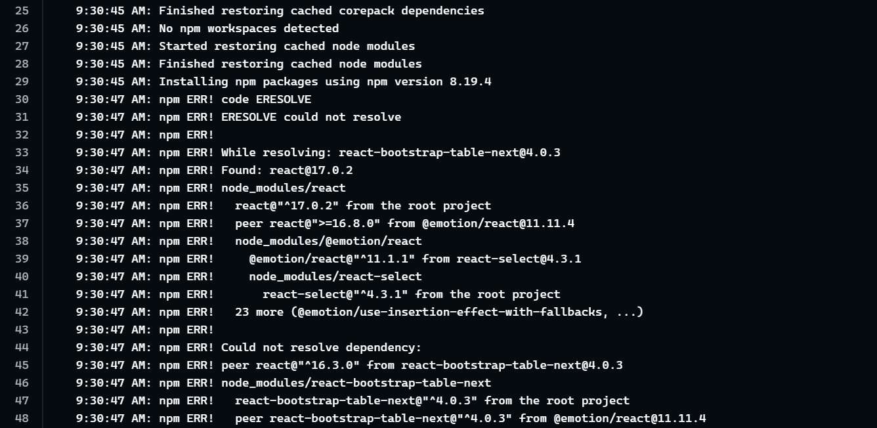

* Theo hướng dẫn thì sẽ xóa node-modules và file package-lock. Sau đó chạy lại lệnh npm install –legacy

Em đã làm như vậy cho đến khi mọi thứ cập nhật , vì đây là một project lấy từ github nên em đã cập nhật lại github sau đó clear và deploy lần nữa. Sau một vài giây thì vẫn quay về lỗi này

Bên phía backend(laravel 8) em đã sử dụng byethost để đưa project lên

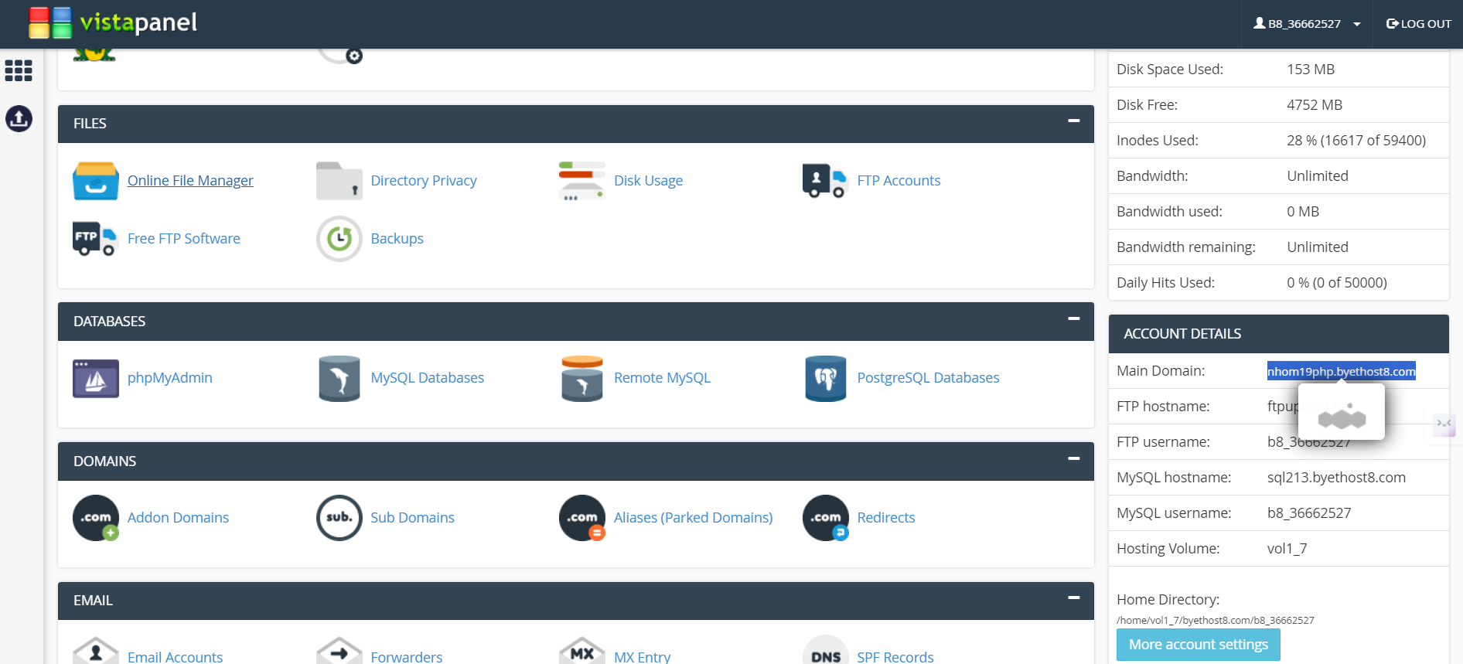

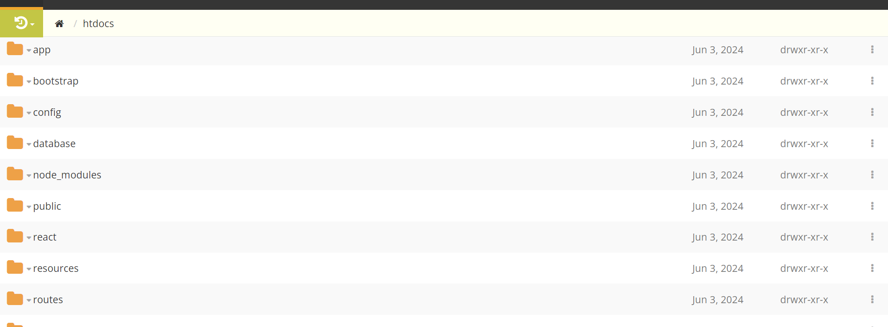

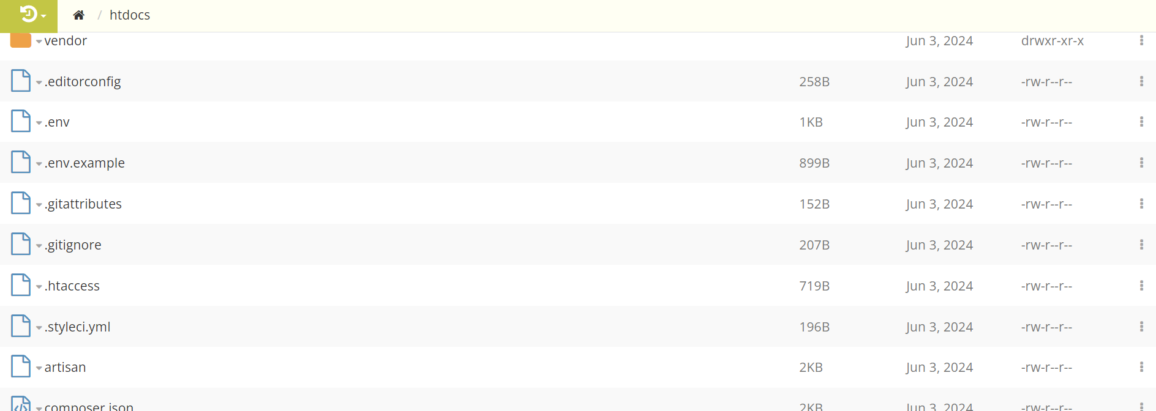

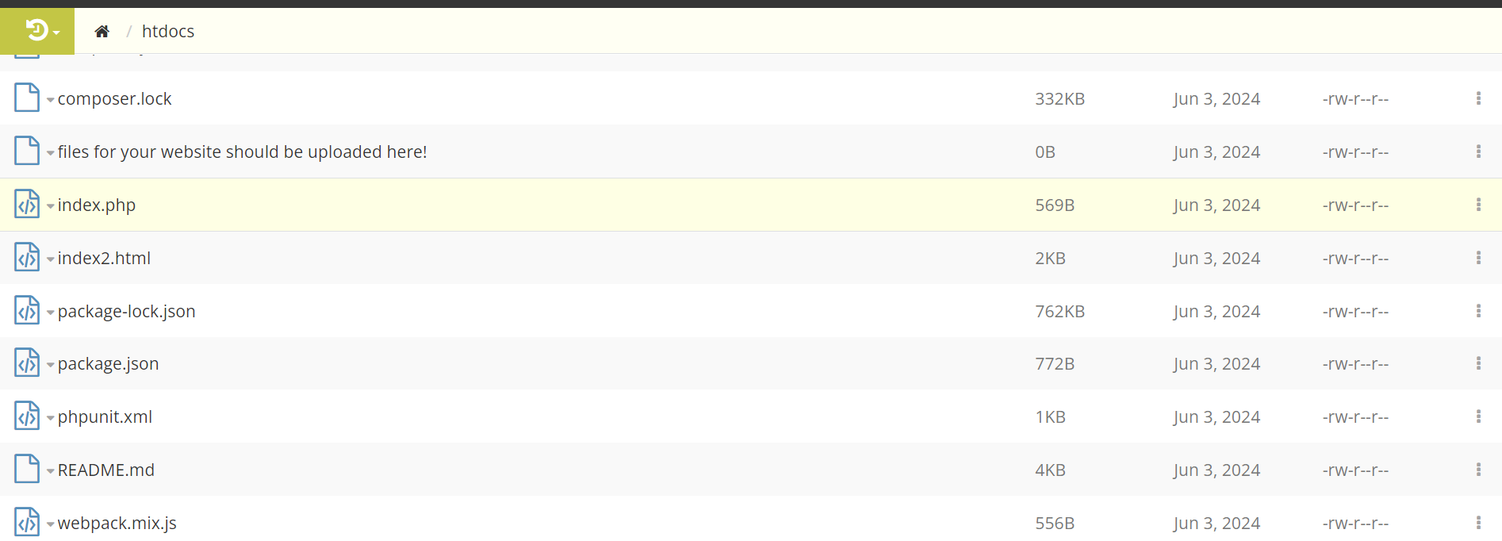-> Thông tin các folder và file đã được up lên vì em đã sử dụng filezilla để up tất cả các folder và file. Kết quả vẫn trả về một trang lỗi

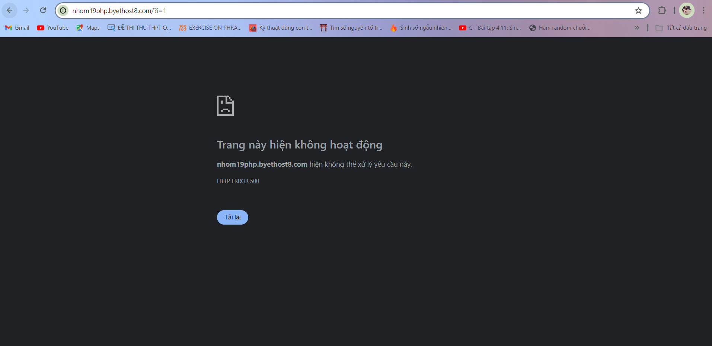

* Em đã báo cáo tình hình cho thầy vào hôm báo cáo chiều thứ hai. Trong thời gian đợi các bạn nhóm trước báo cáo em đã fix và đủ mọi cách nhưng kết quả không như em mong muốn. Sau khi trình bày về vấn đề up souce code lỗi bên phía front end em đã show màn hình cho thầy xem và được thầy góp ý là chạy lệnh “npm run build” sau đó upload . Em đã làm theo và tham khảo các nguồn trên mạng nhưng mọi thứ không như em mong đợi. Mong khi thầy đọc được những dòng này sẽ biết được sự cố gắng của chúng em. Em xin cảm ơn thầy rất nhiều!